Il Labirinto di Michelangelo Pistoletto è il percorso della Pace Preventiva, la traccia di un itinerario di consapevolezza esteso all’interno della grande installazione allestita nella Sala delle Cariatidi di Palazzo Reale di Milano.

L’installazione è il risultato del progressivo srotolarsi dei cartoni ondulati disposti sull’intera superficie dello spazio espositivo in cui si aprono gli spazi che accolgono alcuni tra i più emblematici lavori realizzati da Michelangelo Pistoletto nel corso della sua attività.

Il Labirinto segnala la presenza della dualità contrapposta tra il mostro e la virtù. A chi si addentra nelle sue trame, così come fece l’eroe Teseo, è necessario avanzare evitando passi falsi che potrebbero compromettere la sua vita e quella degli altri. Il rischio è di essere fagocitati dall’unico abitante che dimora nel labirinto, il Minotauro, orribile creatura, simbolo universale di tutte le prepotenze. Il visitatore dovrà seguire un tragitto sinuoso e disorientante camminando all’interno del Labirinto. In questo “laborioso marchingegno dell’arte” ad ogni bivio egli dovrà necessariamente scegliere il tragitto da effettuare per raggiungere le altre opere in esposizione, soffermarsi davanti a esse e riflettere sulla loro esistenza. All’uscita dall’installazione il temerario ospite porterà con sé il ricordo di un’esperienza ricca di contenuti immaginifici e di informazioni pratiche, ma anche la cognizione di avere completato un esercizio tangibile, efficace per riflettere sulle modalità per uscire dal labirinto della realtà quotidiana, debellare l’accanito fautore di malvagità e instaurare la Pace Preventiva.

I labirinti nella nostra epoca informatica, assumono aspetti conformi alle realtà soft dell’ingegneria elettronica digitale, elaborano e gestiscono le informazioni dell’intera rete dei nodi interconnessi che supportano i canali di comunicazione.

Il loro apparire si manifesta in forme diverse, invisibili, che spesso sfuggono anche all’osservazione dei più attenti critici, forse per questo il loro impatto sul pianeta ha assunto dimensioni gigantesche. La fitta maglia dei network se da un lato ha migliorato alcuni aspetti della vita quotidiana dall’altro ha imbrigliato l’umanità all’interno di una convulsa virtualità, sempre più affine alla vita reale e non più distinguibile da essa. È necessario servirsi di strumenti efficaci per uscire indenni dalle trame del labirinto.

La Formula della Creazione o Formula della Vita di Michelangelo Pistoletto è un segno, un simbolo, un’espressione matematica capace di sintetizzare le ricerche individuali e collettive, condotte dall’artista e dalla sua organizzazione, Cittadellarte, insieme agli Ambasciatori del Terzo Paradiso.

È uno strumento che trasposto in numeri rivela che 1+1= 3, permutabile con Io+Tu= Noi. Tu ed Io, cioè Noi, siamo i fautori della società che creiamo.

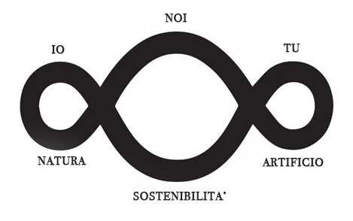

La Pace Preventiva potrà conseguirsi solo mediante l’avvio di una prassi che coinvolga e renda partecipi tutti i cittadini nei processi di trasformazione e di rigenerazione del pianeta, finalizzati all’attuazione di una politica orientata a riequilibrare la relazione tra artificio-natura e a promuovere la cultura dell’ “amare le differenze”, senza la quale non sarà possibile uscire dal labirinto e liberarsi del mostro. L’Arte al Centro di una trasformazione responsabile, incoraggia e attiva l’interazione dei diversi settori della società, dall’educazione all’alimentazione, dall’architettura alla moda, dalla spiritualità alla politica. La Pace Preventiva dilaga e si muove nella labirintica maglia urbana milanese e presenzia con altre tre installazioni in altrettanti musei scientifici del Comune di Milano: il Museo di Storia Naturale, il Planetario, l’Acquario Civico, per poi proseguire l’itinerario verso piazza Duca d’Aosta, davanti alla Stazione Centrale, dove è collocata l’opera permanente La Mela Reintegrata.

***Fortunato D’Amico***

*Curatore della mostra*